**UNIVERSIDAD DE LAS FUERZAS ARMADAS (ESPE)**

**LABORATORIO N°5**



## Janeth Katherine Oyasa Sepa, Juan Daniel Tixi Yupa

#### *Departamento de Eléctrica y Electrónica, Universidad de las Fuerzas Armadas ESPE, Autopista General Rumiñahui S/N y Ambato, Sangolquí 171103.*

**E-mail:** [jkoyasa@espe.edu.ec](mailto:jkoyasa@espe.edu.ec), [jdtixi@espe.edu.ec](mailto:jdtixi@espe.edu.ec)

#### (Recibido el martes 9 de febrero de 2021, aceptado el martes 23 de febrero de 2021)

1. Introducción

En electrónica existen diversos componentes pasivos. En el caso de los circuitos DC los elementos pasivos eran los resistores, estos elementos en una forma general, se oponían al paso de corriente, además aprendimos que en estas ramas siempre existe una caída de voltaje, salvo en casos excepcionales.

Hablando ya de la temática de los circuitos eléctricos con corriente alterna, es decir, en los que las variables fundamentales de la electrónica tienen valores que cambian a lo largo del tiempo. Tenemos igualmente elementos pasivos y elementos activos.

Centrándonos en los elementos pasivos del circuito en AC, nos enfocaremos en el estudio de dos nuevos elementos el capacitor y el inductor. Cada uno de estos elementos funcionan igualmente en CD, sin embargo, se comportan de una manera distinta de cómo actúan en la corriente alterna, cada uno de estos elementos tiene sus propias unidades de medida y concepto, además que adquieren propiedades similares a las de un resistor en CD.

1. Objetivo General

Estudiar y analizar el concepto propio de un capacitor y el de una bobina (inductor), además de sus unidades de medida y comportamiento en los circuitos, tanto en CD como en AC, para luego corroborar las dos combinaciones de los elementos en el circuito, es decir, autenticar el comportamiento de los elementos en serie y en paralelo, para finalmente apoyarnos de los instrumentos de medida y obtener cada uno de los valores de medida de las ramas.

Objetivos Específicos

Comprobar los comportamientos, ya sea de la bobina o el capacitor (una vez definidos) en circuitos de corriente continua.

Observar los comportamientos de la de la bobina o el capacitor en circuitos de corriente alterna.

Ratificar las combinaciones serie y paralelo de bobinas y capacitores.

Comprender el uso de cada uno instrumentos de medición para AC

1. Marco Teórico

**3.1. Inductor**

El inductor también llamado bobina es un componente pasivo y lineales hechos de un alambre aislado que por su forma en espiras de alambre arrollados puede almacenar energía en forma de campo magnético, por el fenómeno llamado autoinducción. El inductor es diferente del condensador / capacitor, que almacena energía en forma de campo eléctrico.

El funcionamiento cuando circula una corriente por las espiras, se induce un campo magnético que atraviesa el cilindro helicoidal en su longitud, y también en el exterior del solenoide a esto lo conocemos como la ley de Faraday. La capacidad inductiva de una bobina se puede medir a través de un parámetro propio de la misma llamado autoinductancia, o sencillamente inductancia. Cuando una bobina interactúa magnéticamente con otras, se produce un fenómeno llamado inductancia mutua, para tener en cuenta en algunos circuitos.

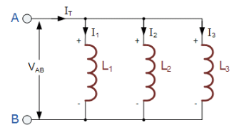

Ilustración 1: Ejemplo de inductores

En corriente continua, lo que mas se puede aprovechar de los inductores es la capacidad magnética en cambien en corriente alterna y en regímenes de señales eléctricas variables se aprovecha el comportamiento que tiene el inductor como variador de la señal eléctrica en el tiempo.

Entre los usos de los inductores tenemos:

Los inductores también pueden ser tipo fijo o variable, la simbología de éstos se presenta en la siguientes Figuras:

Desde el punto de vista del diseño de circuitos, es importante observar que no es sencillo fabricar inductores sobre una pastilla de circuito integrado y, por lo tanto, los diseños de estos circuitos generalmente emplean sólo dispositivos electrónicos activos, resistores y capacitores, todos los cuales pueden fabricarse fácilmente en forma de microcircuitos.

**3.2. Capacitor**

Un capacitor también llamado condensador es un componente eléctrico de dos terminales. Junto con las resistencias y los inductores son unos de los componentes pasivos fundamentales. Cuesta encontrar un circuito que no tenga un capacitor. Lo que debemos recordar de un capacitor es su habilidad para almacenar energía una de las analogías más comunes para describirlos es similar a una batería cargada. Los capacitores tienen todo tipo de aplicaciones críticas en los circuitos. Las aplicaciones más comunes son almacenamiento de energía, suprimir las alzas de voltaje, y filtrar las señales complejas.

Uno de los limitantes de los capacitores son la poca energía que pueden almacenar, por lo cual son utilizados principalmente para filtrar la señal. Si tenemos una señal eléctrica donde su voltaje oscila, cuando el voltaje caiga, el condensador será el encargado de suministrar el voltaje para mantenerlo constante y estable, como vemos en la imagen aquí debajo.

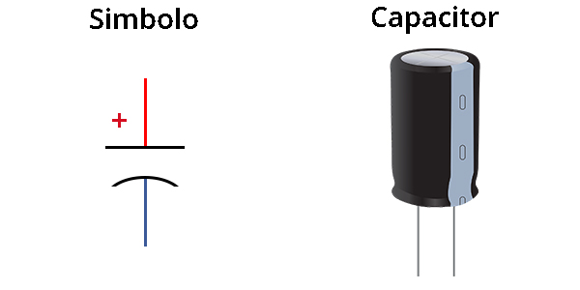

Ilustración 2: Ejemplo de Capacitor

La capacitancia es la relación entre la carga eléctrica en una placa de un capacitor y la diferencia de tensión entre las dos placas, su valor depende de las dimensiones físicas del capacitor y de la permisividad del material dieléctrico con el que está construido.

La manera en la que funcionan los capacitores es la corriente eléctrica es el flujo de la carga eléctrica, y esto es lo que los componentes utilizan para encenderse, o girar, o hacer cualquier otra acción. Cuando la corriente fluye por un capacitor, las cargas se “pegan” en las placas porque no pueden atravesar el material dieléctrico aislante. Los electrones (partículas cargadas negativamente) son pegados a una de las placas, y esta se carga negativamente. La gran masa de las cargas negativas de una de las placas empuja las cargas iguales de la otra placa, haciendo que esta otra placa sea de carga positiva.

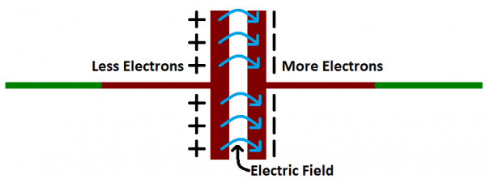

Ilustración 3: Funcionamiento de los Capacitores

Las cargas positivas y negativas en cada una de las placas se atraen, porque eso es lo que hacen cargas opuestas. Pero, con el material dieléctrico aun entre ellos, por más que se quieran atraer, las cargas van a estar pegadas a las placas por siempre o hasta que tengan otro lugar para ir. Las cargas estacionarias de estas placas crean un campo eléctrico, el cual induce energía eléctrica potencial y voltaje. Cuando las cargas se agrupan en un capacitor de esta forma, el capacitor esta almacenando energía de igual manera que una batería almacena energía química.

**Tipos de condensador**

Podemos decir que básicamente los condensadores están en todos los circuitos eléctricos. Si nos ponemos a pensar en nuestro hogar vamos a encontrar condensadores tanto en el control remoto del televisor como en el lavarropas.

En las industrias los condensadores son utilizado para compensar la energía reactiva. La energía reactiva es energía que es penalizada por la empresa suministradora de energía eléctrica. Es por eso por lo que almacenándola en capacitores se compensa esa carga reactiva favoreciendo a la industria de no ser penalizada y a la empresa de suministro de energía eléctrica.

**3.3. Osciloscopio**

Un osciloscopio es un instrumento de medición para la electrónica. Representa una gráfica de amplitud en el eje vertical y tiempo en el eje horizontal. Es muy usado por estudiantes, diseñadores, ingenieros en el campo de la electrónica. Frecuentemente se complementa con un multímetro, una fuente de alimentación y un generador de funciones o arbitrario. Es muy usado en electrónica de señal, frecuentemente junto a un analizador de espectro. Presenta los valores de las señales eléctricas en forma de coordenadas en una pantalla, en la que normalmente el eje X (horizontal) representa tiempos y el eje Y (vertical) representa tensiones. La imagen así obtenida se denomina oscilograma. Suelen incluir otra entrada, llamada "eje Z" o "Cilindro de Wehnelt" que controla la luminosidad del haz, permitiendo resaltar o apagar algunos segmentos de la traza.

Actualmente los osciloscopios analógicos están siendo desplazados en gran medida por los osciloscopios digitales, uno de los principales problemas a vencer era la velocidad de conversión, ya que se recomienda digitalizar una señal a una frecuencia 10 veces más de la que se requiere medir, esto es si tenemos una señal de 20MHz, debemos tener un equipo capaz de obtener datos a 200M muestras por segundo

Los osciloscopios digitales también brindan ciertas ventajas en contra de los análogos:

* Medida automática de valores de pico, máximos y mínimos de señal. Verdadero valor eficaz.
* Medida de flancos de la señal y otros intervalos.
* Captura de transitorios.
* Cálculos avanzados, como la FFT para calcular el espectro de la señal. también sirve para medir señales de tensión.

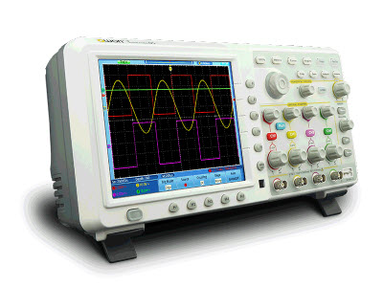

Ilustración 4: Osciloscopio

La pantalla del osciloscopio está dividida en escalas horizontal y vertical. El tiempo se muestra de izquierda a derecha en la escala horizontal. Mientras que, el voltaje se muestra empezando en cero al centro de la pantalla en la escala vertical, con valores positivos hacia arriba, y valores negativos hacia abajo.

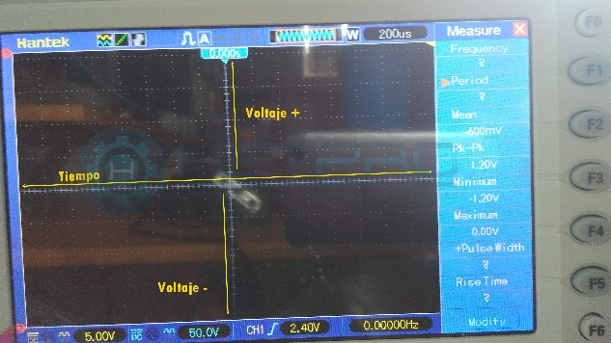

Ilustración 5: Pantalla Osciloscopio

En un osciloscopio existen, básicamente, dos tipos de controles que son utilizados como reguladores que ajustan la señal de entrada y permiten, consecuentemente, medir en la pantalla y de esta manera se puede ver la forma de la señal medida por el osciloscopio, esto denominado en forma técnica se puede decir que el osciloscopio sirve para observar la señal que quiera medir.

Para medir se lo puede comparar con el plano cartesiano.

El primer control regula el eje X (horizontal) y aprecia fracciones de tiempo segundos, milisegundos, microsegundos, según la resolución del aparato. El segundo regula el eje Y (vertical) controlando la tensión de entrada en Voltios, mili voltios, micro voltios, dependiendo de la resolución del aparato.

Estas regulaciones determinan el valor de la escala cuadricular que divide la pantalla, permitiendo saber cuánto representa cada cuadrado de ésta para, en consecuencia, conocer el valor de la señal a medir, tanto en tensión como en frecuencia, en realidad se mide el periodo de una onda de una señal, y luego se calcula la frecuencia.

**3.4. Valor RMS**

Definimos RMS como el Valor Eficaz y TRMS (True RMS) como el Verdadero Valor Eficaz de las medidas eléctricas. Los instrumentos con TRMS son mucho más precisos que los RMS midiendo corriente alterna. Por eso, todos los multímetros suministrados por PROMAX tienen capacidad de medida True RMS.

Es necesaria la medida RMS o TRUE RMS porque la tensión de una onda senoidal varía en el tiempo y por tanto no es igual a la tensión que alcanzan sus picos*.* El valor eficaz de la tensión de una señal alterna es su equivalencia en forma de tensión continua y solo se puede calcular con instrumentos de medida RMS o True RMS.

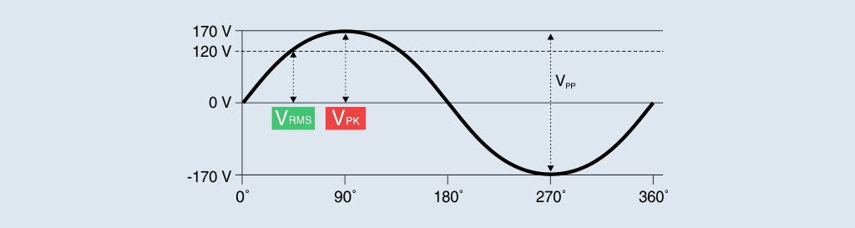

Ilustración 6: Onda Senoidal de 170 V de pico y valor eficaz entregado de 120 V

Aunque a efectos prácticos lo definimos como el Valor Eficaz, RMS en realidad corresponde a las siglas en inglés de Root Mean Square (Raíz de la Media de los Cuadrados), en referencia a la fórmula matemática que se utiliza para medir este valor. Una fórmula que el instrumento simplifica para tener en cuenta solo el valor del pico positivo de la señal sinusoidal:



Ilustración 7: Fórmula matemática que aplica un multímetro RMS

La medida RMS es fiable cuando la onda sinusoidal es perfecta, porque esta medida solo tiene en cuenta el valor de pico de la forma de onda. Las medidas RMS no se pueden considerar fiables porque hoy en día cualquier instalación eléctrica tiene múltiples fuentes de parásitos que provocan que la forma de onda de la corriente alterna nunca sea perfecta.

1. Diseño y Cálculos

Circuito Con capacitores

F= 0 Hz

F= 10 Hz

F= 50 Hz

F= 100 Hz

F= 500 Hz

F= 1000 Hz

Circuito con impedancias

F= 0 Hz

F= 10 Hz

F=50

F= 100 Hz

F= 500 Hz

F= 1000 Hz

4Lista de componentes

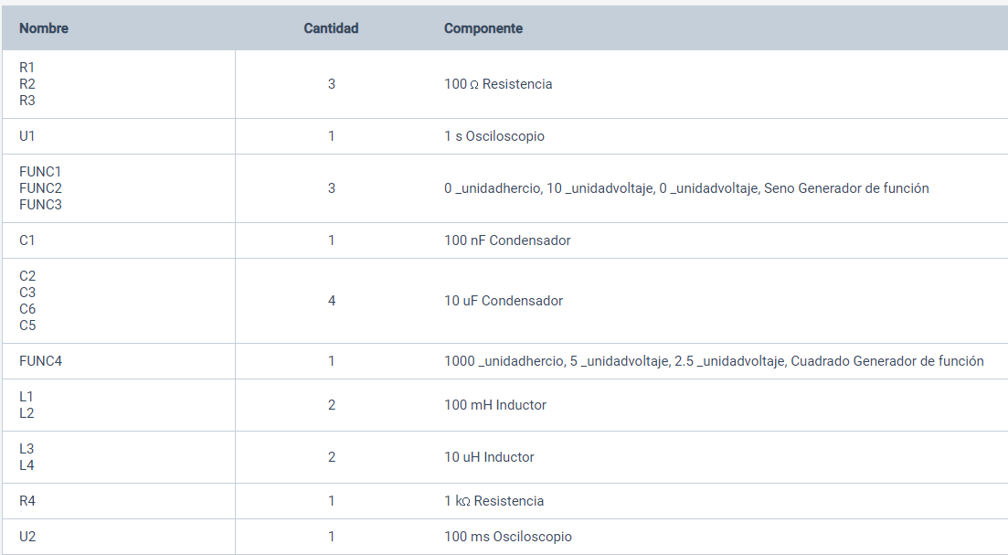

|  |  |  |
| --- | --- | --- |
| AC Amper | 1 | Amperios |
| AC Volts | 1 | Voltios |

1. Pruebas de funcionamiento

**5Explicacion**

En esta práctica, primeramente, se debe armar el circuito indicado en la guía del laboratorio, el cual se presenta a continuación.

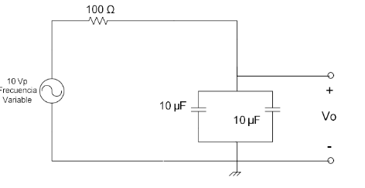

Para esto usamos el simulador virtual en Tinkercad, siguiendo todas las especificaciones del circuito en la figura anterior nos queda el circuito de la siguiente manera.

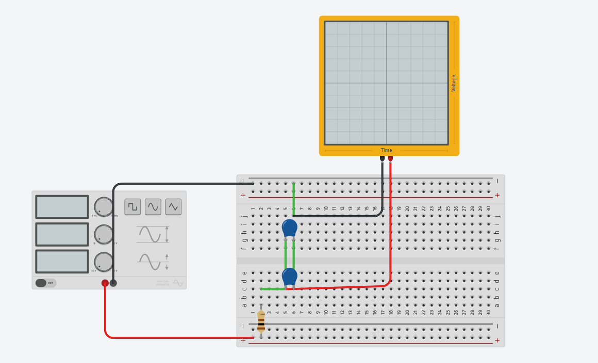

Así mismo procedemos a unir todos los elementos del segundo circuito, en el que se usan inductores.

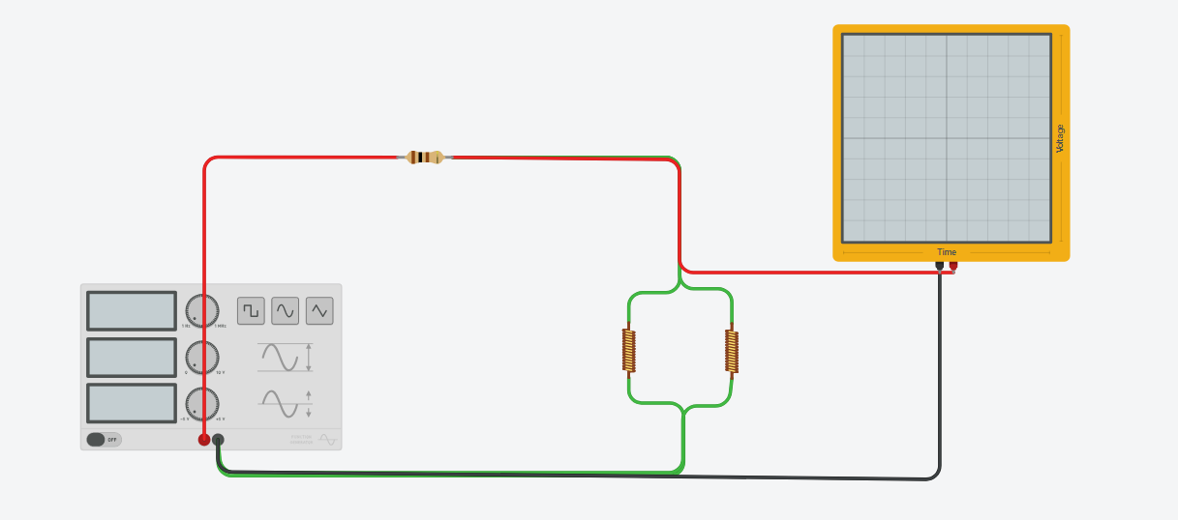

Tenemos este circuito ya armado en Tinkercad

Con cada uno de los circuitos correctamente montados, se procede a realizar los cálculos previos, antes de tomar cada una de las medidas.

En cada uno de los circuitos se ha halado primero la velocidad angular, esto se calcula fácilmente con la frecuencia dada en cada caso.

Con la velocidad angular obtenida se procede a hallar la impedancia de los capacitores e inductores, estos se expresan en números complejos o a su vez en fasores.

Podemos observar en el circuito que tanto los capacitores en el primer circuito y los inductores en el segundo circuito, están distribuido en paralelo, por lo tanto, para el cálculo del voltaje que se nos pide y la corriente a través de la resistencia, se debe realizar el cálculo de la impedancia equivalente de estos elementos.

Ya con las impedancias equivalentes, ya sea impedancia equivalente de los capacitores o los inductores, podemos ya calcular el voltaje pedido(Vo), aplicando la división de voltajes en el elemento de impedancia equivalente.

Para la corriente que pasas por la resistencia, debemos usar la ley de Ohm, en el circuito, con esto hallaremos fácilmente los datos pedidos en la guía, y finalmente se procede a registrarlos en una tabla.

**51Análisis de resultados**

**Tabla 1**



Esta es la tabla para el primer circuito, el que contiene capacitores en paralelo, en primera, se observa que en un circuito CD en donde la frecuencia es 0, tenemos una impedancia equivalente de los capacitores igual a infinito, que es lo que se esperaba, ya que así se comporta un capacitor en CD.

Por otra parte, apreciamos que conforme aumentamos la frecuencia, el voltaje Vo ms y el valor pico de onda del voltaje va decreciendo, y en cuanto a la intensidad de corriente vemos que crece lentamente, finalmente concluimos que a mayos frecuencia menor es el voltaje, manteniendo constante la impedancia.

**Tabla 2**



En la tabla 2, observamos que en DC las impedancias tienen, un valor de infinito, esto quiere decir que es un cortocircuito, que es cómo se comporta un inductor en CD, como lo dice la teoría.

Para los demás valores, observamos que en este caso el voltaje Vo en las terminales de los inductores va decreciendo conforme aumentamos la frecuencia llegando al valor del voltaje de entrada.



Apreciamos que la reactancia va decreciendo conforme se aumenta la frecuencia, esto se debe a que la corriente se va aumentando de valor.



En este caso pasa lo contrario, aquí la reactancia va aumentando conforme la frecuencia aumenta, porque la corriente va disminuyendo.

**Preguntas**

1.- Justifique los errores cometidos en las mediciones.

Para el circuito con capacitancias

En F= 10 Hz

Vo

I

En F= 50 Hz

Vo

I

En F= 100 Hz

Vo

I

En F= 500 Hz

Vo

I

En F= 1000 Hz

Vo

I

En el circuito con inductores

En F= 10 Hz

Vo

I

En F= 50 Hz

Vo

I

En F= 100 Hz

Vo

I

En F= 500 Hz

Vo

I

En F= 1000 Hz

Vo

I

2.- ¿Cómo se comportan la bobina y el capacitor en corriente continua (cero Hz)?

El capacitor se comporta como circuito abierto y la bobina como un cortocircuito

3.- ¿Cómo se comportan la bobina y el capacitor en corriente alterna?

La bobina almacena corriente, mientras que el capacitor almacena voltaje.

4.- ¿Qué cree usted que ocurriría con el voltaje Vo y la corriente de la resistencia en los circuitos analizados en esta práctica, si se utilizan dos bobinas o dos capacitores de valores distintos?

Ocurriría lo mismo que se observó en la práctica, claramente con otras magnitudes, pero en esencia el mismo comportamiento, ya que solo se obtendría otro valor de impedancia equivalente, el procedimiento sería igual:

5.- ¿Qué son los valores eficaces de voltaje y corriente?

El valor eficaz es el equivalente en DC del valor pico en la corriente alterna, esto se obtiene dividiendo el valor pico por la raíz de 2.

**7Descripcion de prerrequisitos y configuración**

Antes de embarcarnos en la realización de esta práctica, se debe tener bien claros los conocimientos acerca de fasores y cálculos con números complejos, a fin de que realicemos la práctica sin ningún problema, y con la mayor seguridad posible, está por demás decir que se deben tener en cuenta las leyes fundamentales de circuitos eléctricos.

Debemos tomar en cuenta los conceptos de senoides, este concepto nos ayudara a comprender lo que hacemos en cada paso, además debemos tener en cuenta la diferencia entre los valores RMS y los valores pico, que aparecen en la corriente alterna.

Los instrumentos a configurare en esta práctica son; el osciloscopio y el generador de funciones:

En el generador de funciones se debe ajustar los valores de amplitud, la que el valor pico de nuestra onda, ajustamos la frecuencia para cada caso que se nos da, eso es el número de ciclos, por último, vamos a la parte del desfase de la onda, en este parámetro debemos colocar el ángulo de desfase que tiene nuestra onda, para cada caso de esta práctica tenemos un ángulo de desfase de cero. Ya habiendo ajustado cada uno de los parámetros en el osciloscopio podemos realizar las mediciones necesarias el osciloscopio.

Para el osciloscopio en Tinkercad, solo podemos ajustar el tiempo por división, lo que es el valor de cada cuadro en el grafico en segundos, este ajuste nos ayudara a ampliar la onda o reducirla, dependiendo de la frecuencia dada en cada caso.

**9Concluiones**

AL final, según lo visto en cada uno de los cálculos presentados en este informe, cuando tenemos una frecuencia de 0, significa que es un circuito DC, por lo tanto, el capacitor se comporta como una impedancia infinita y el inductor se comporta como una impedancia cero.

Observar los comportamientos de la de la bobina o el capacitor en circuitos de corriente alterna.

Por otra parte, se logró determinar que el capacitor en un circuito AC, es un almacén de voltaje, ya que se desfasa en cada uno de los casos, y los inductores se comportan como almacenes de corriente en cada uno de los casos. Esto lo vemos en los ángulos negativos de sus fasores correspondientes.

Sc comprobó que los elementos en paralelo de estos circuitos usan la formula en paralelo y en serie, ya que de otro modo no habríamos calculado el voltaje pedido.

Y por último logramos entender cómo funciona un osciloscopio y como se debe obtener la medida de los voltajes en cualquier circuito, teniente en cuenta que obtenemos los valores pico en este instrumento.

**10Bibliografia**

Alexander, S. M. (2006). *Fundamento de Circuitos Eléctricos* (Vol. 3ra Edición). The McGraw-Hill Companies Inc. Recuperado el 12 de Diciembre de 2020

Alexander C. K, Sadiku M. N. Fundamentos de Circuitos Eléctricos. 3ra ed. McGraw-Hill. 2006.

Boylestad R. L. Introducción al análisis de circuitos. 10ma ed. Pearson Educación,2004.

11Anexos

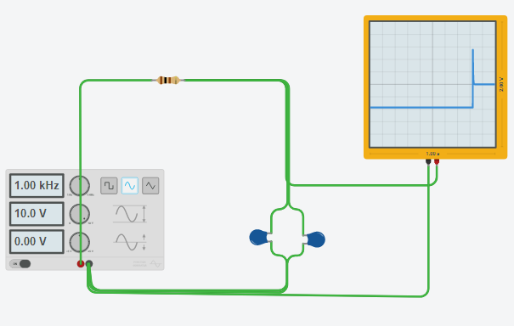

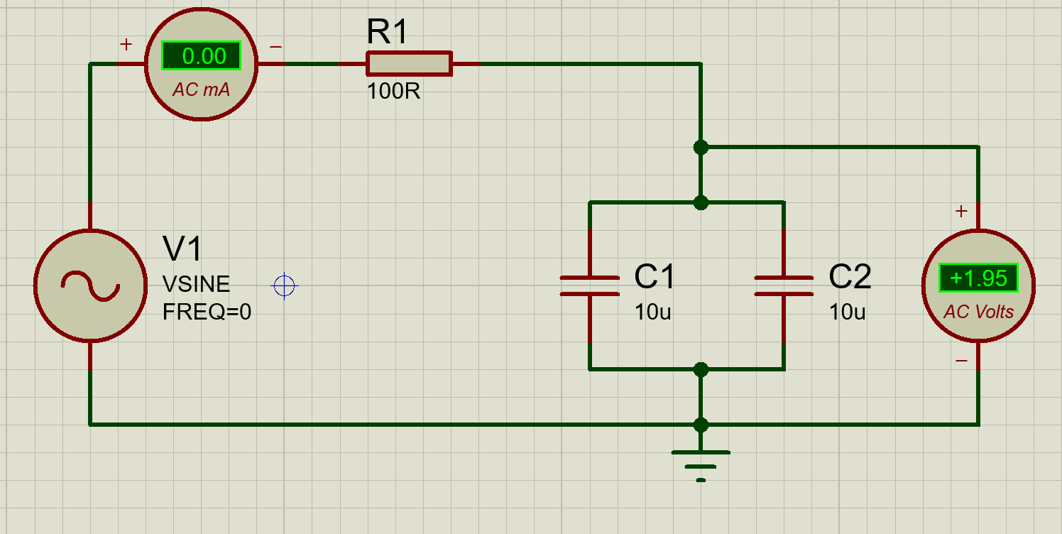

Frecuencia 10

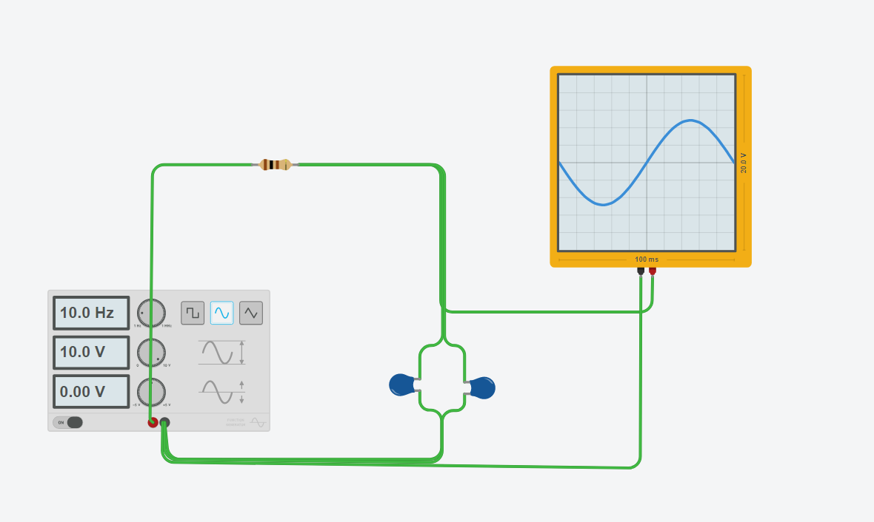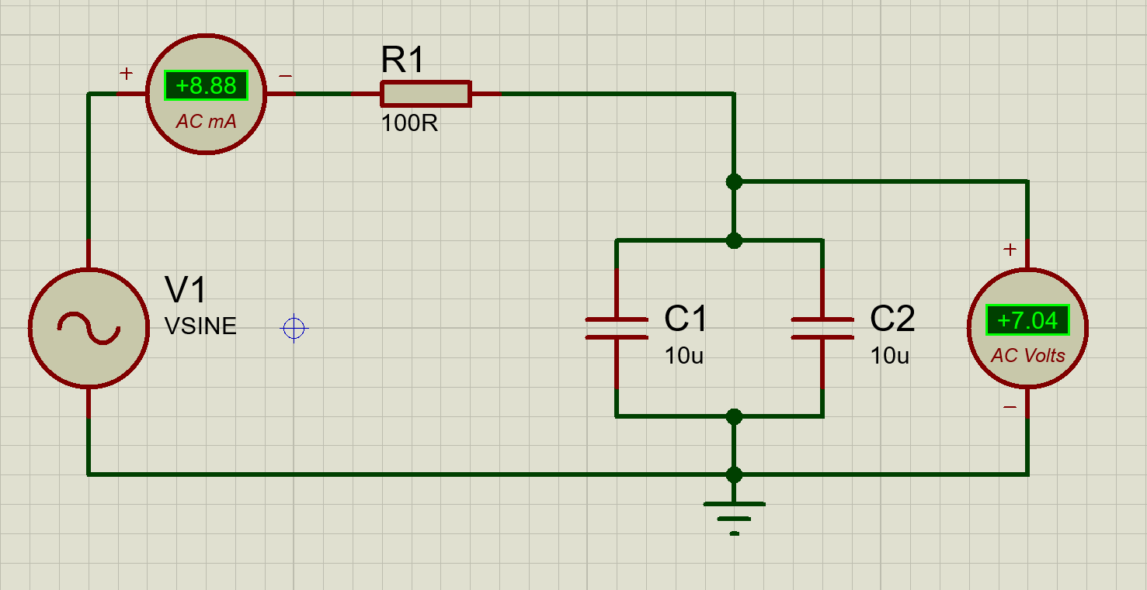

Frecuencia 50

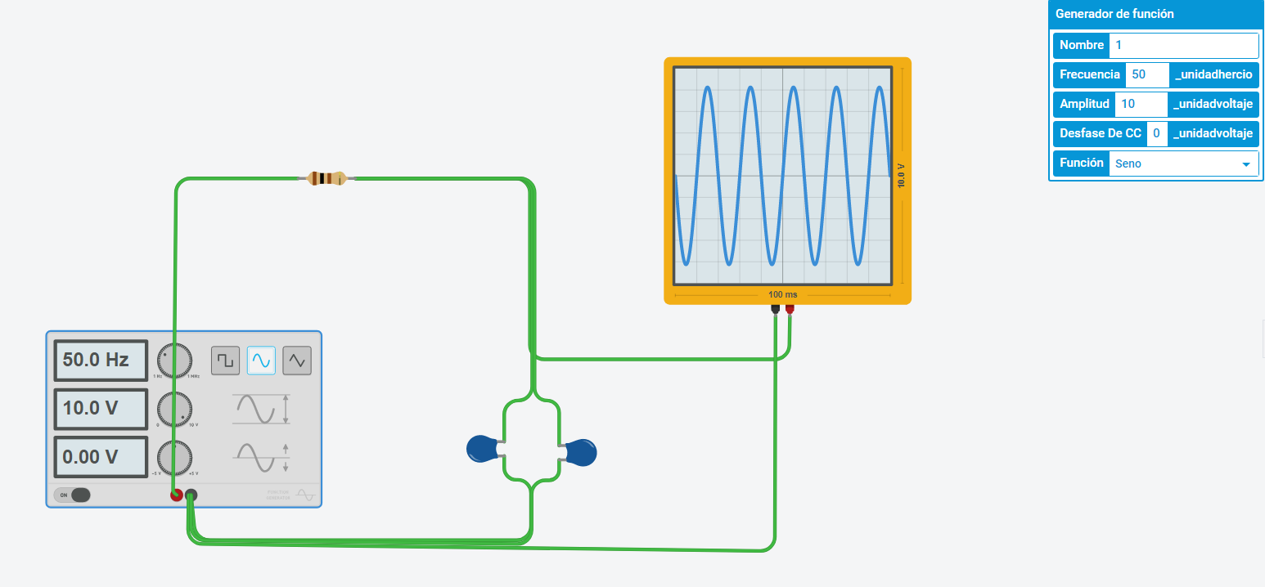

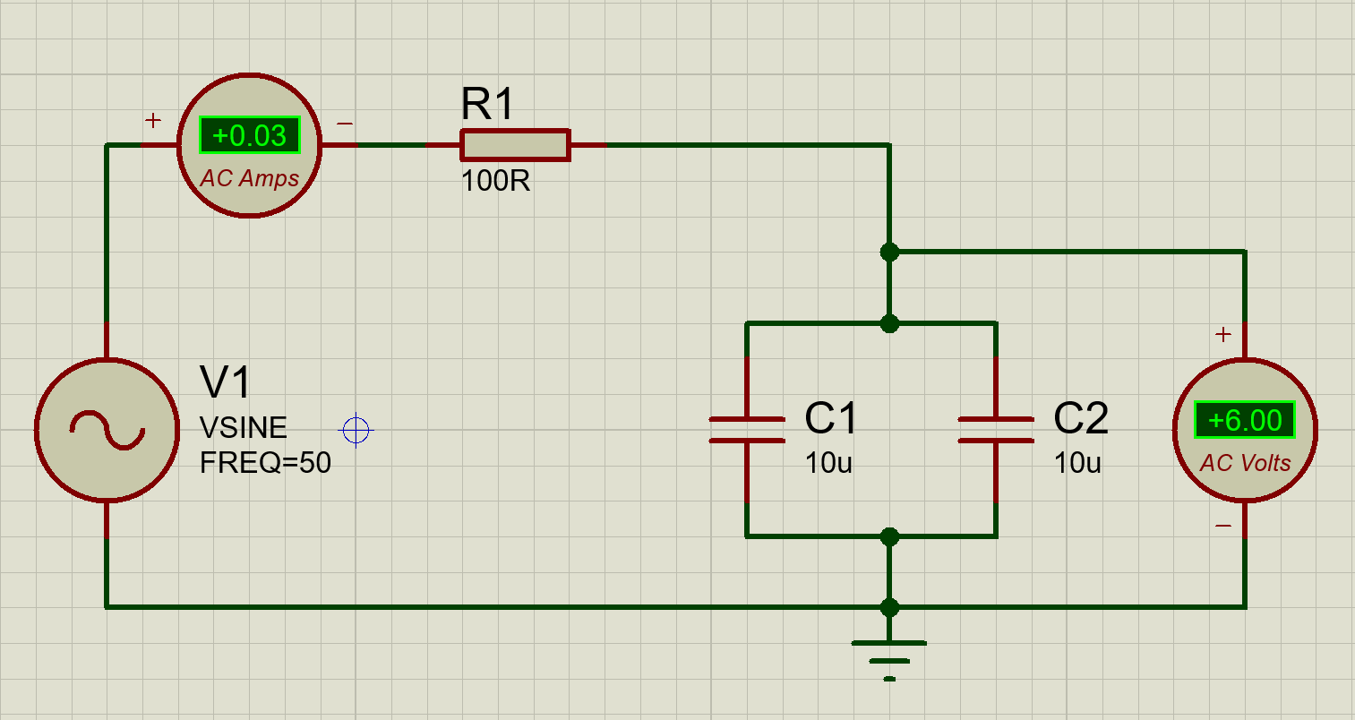

Frecuencia 100

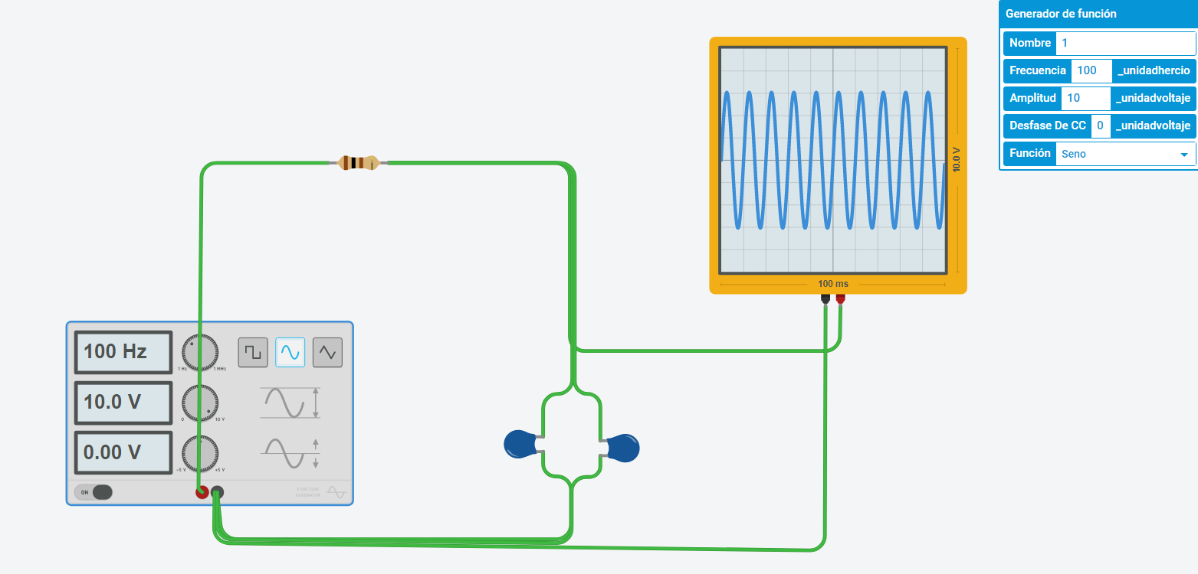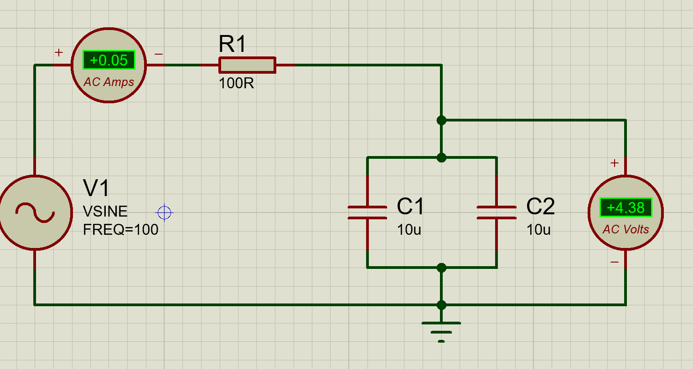

Frecuencia 500

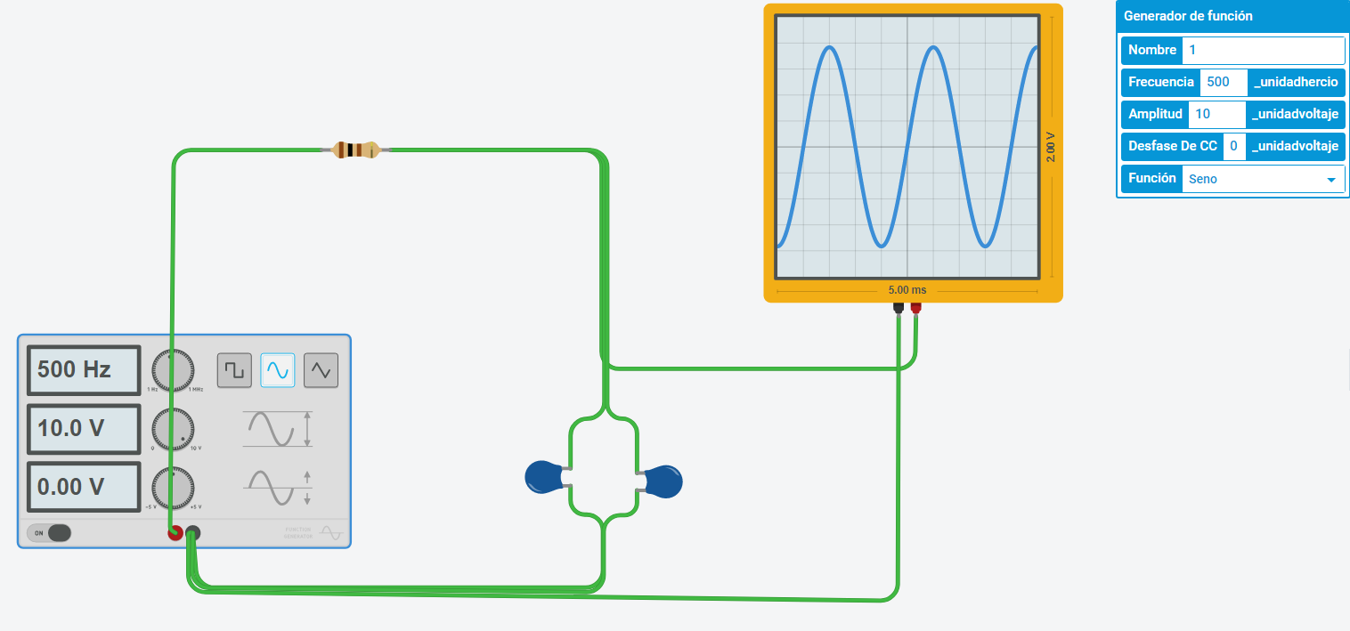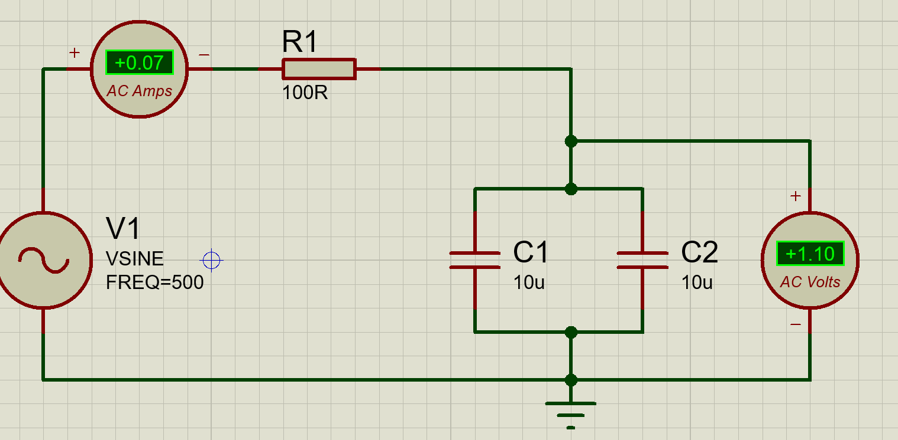

Frecuencia 1k

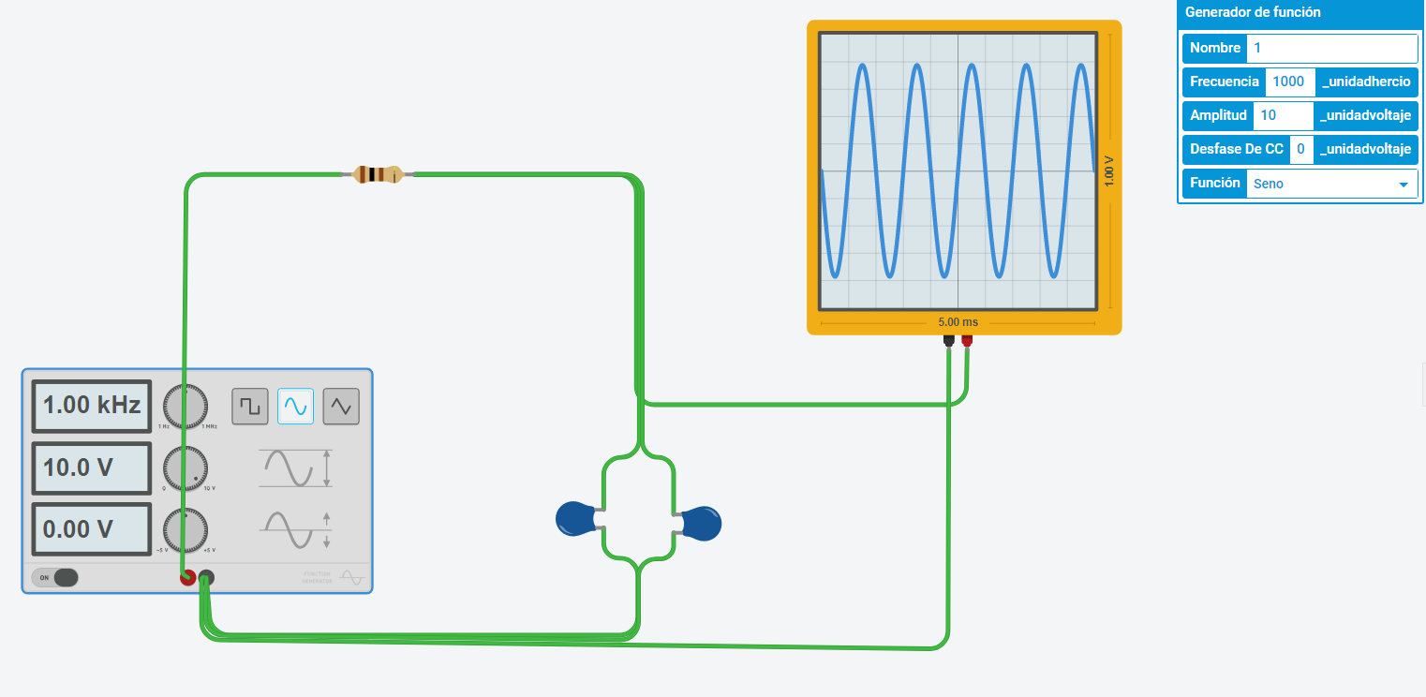 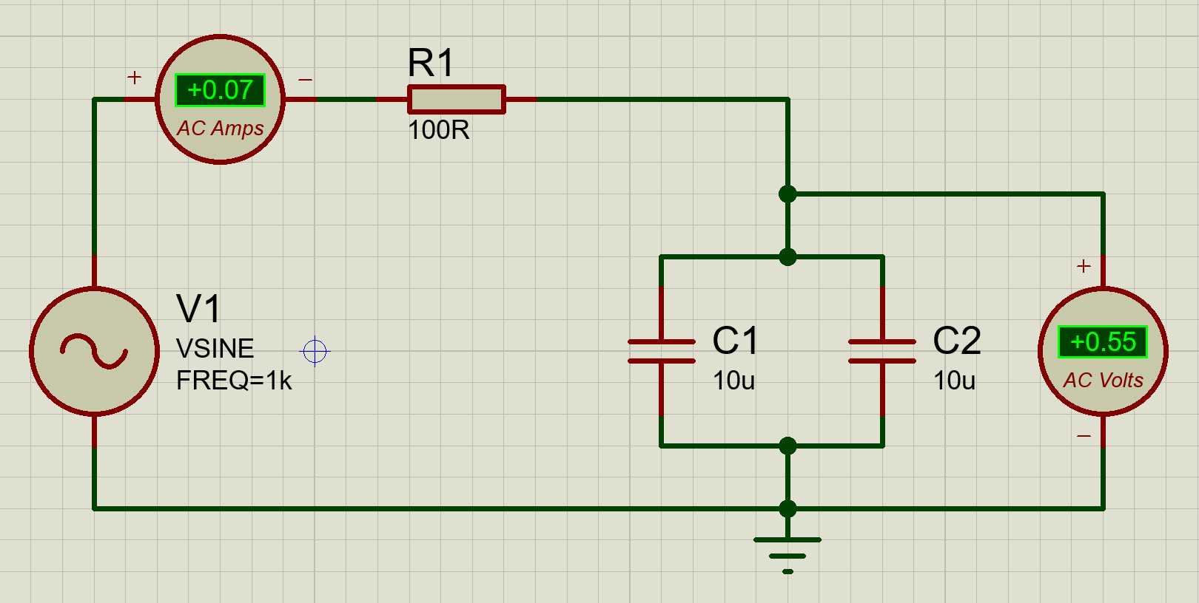

Inductancia

F= 0 Hz

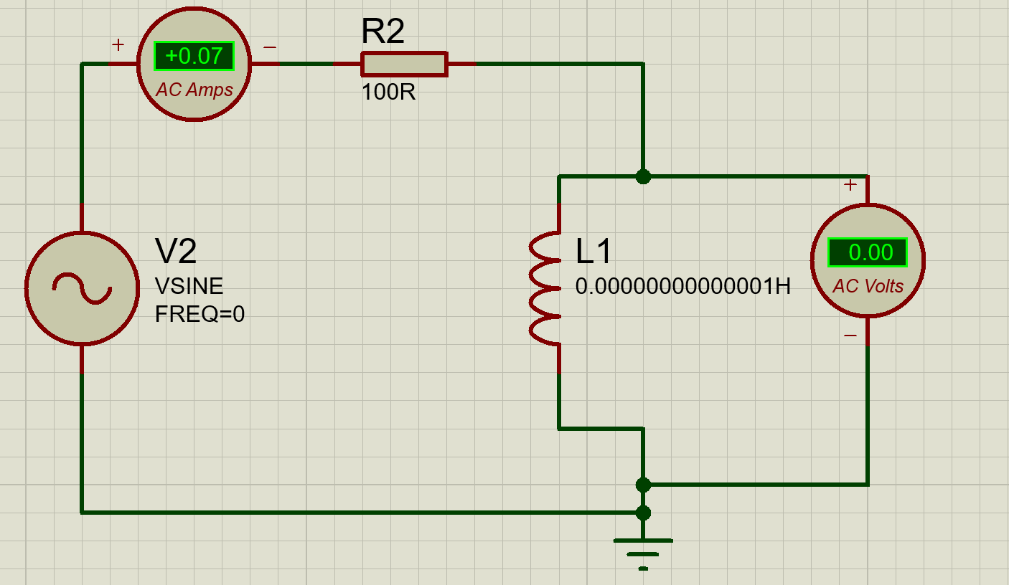

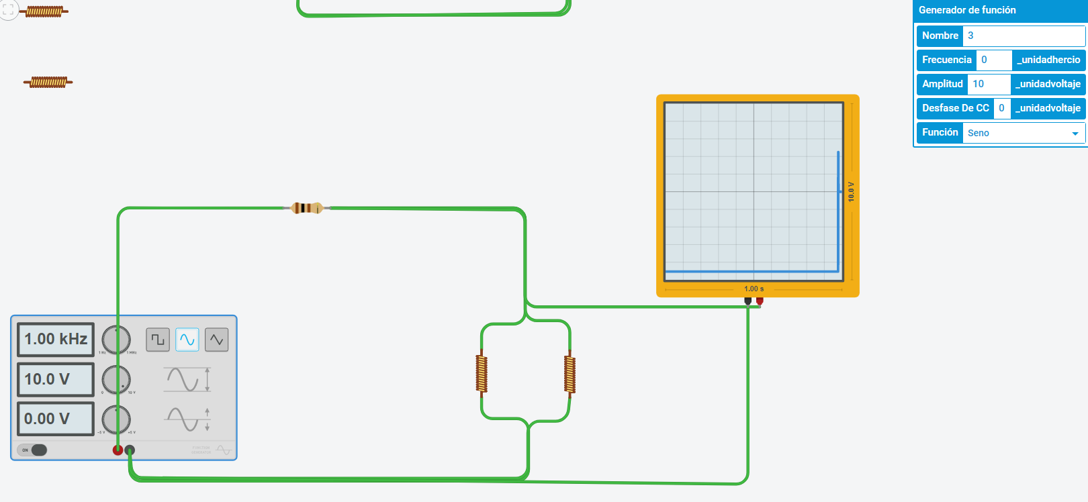

10 Hz

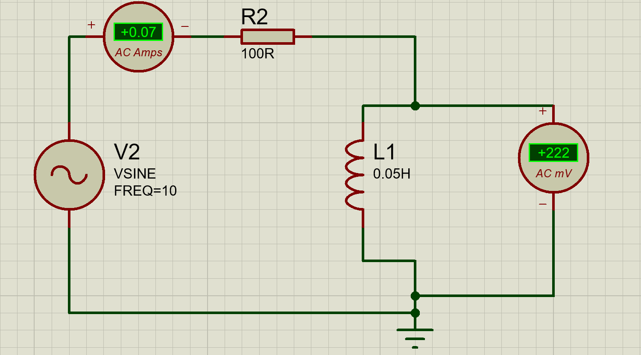 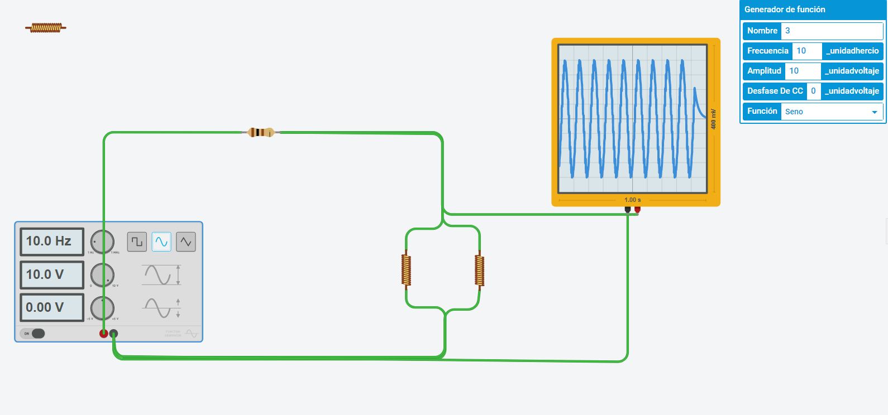

50Hz

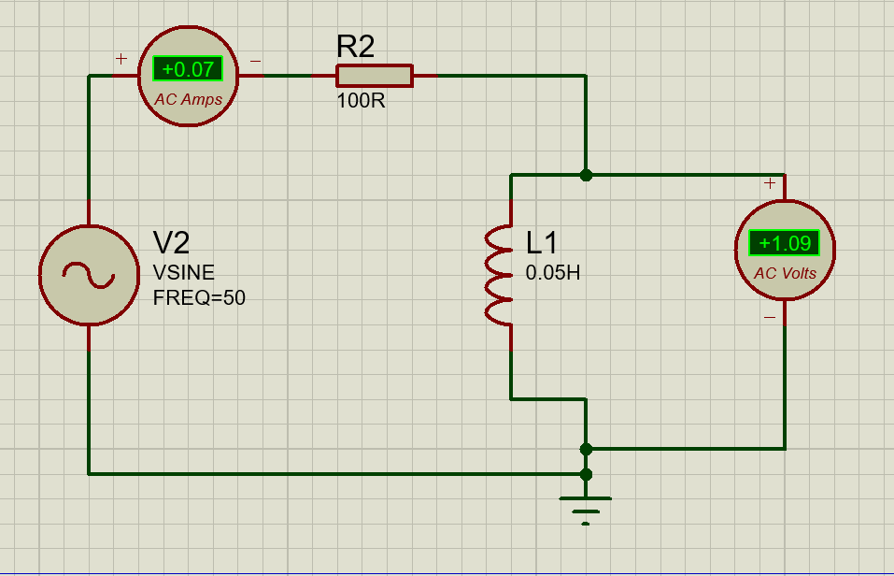

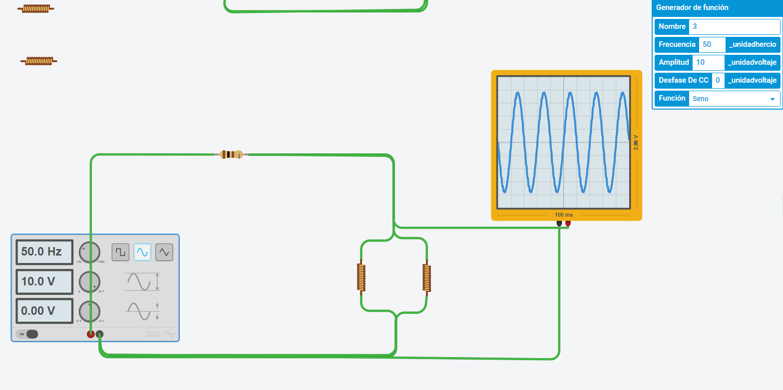

100Hz

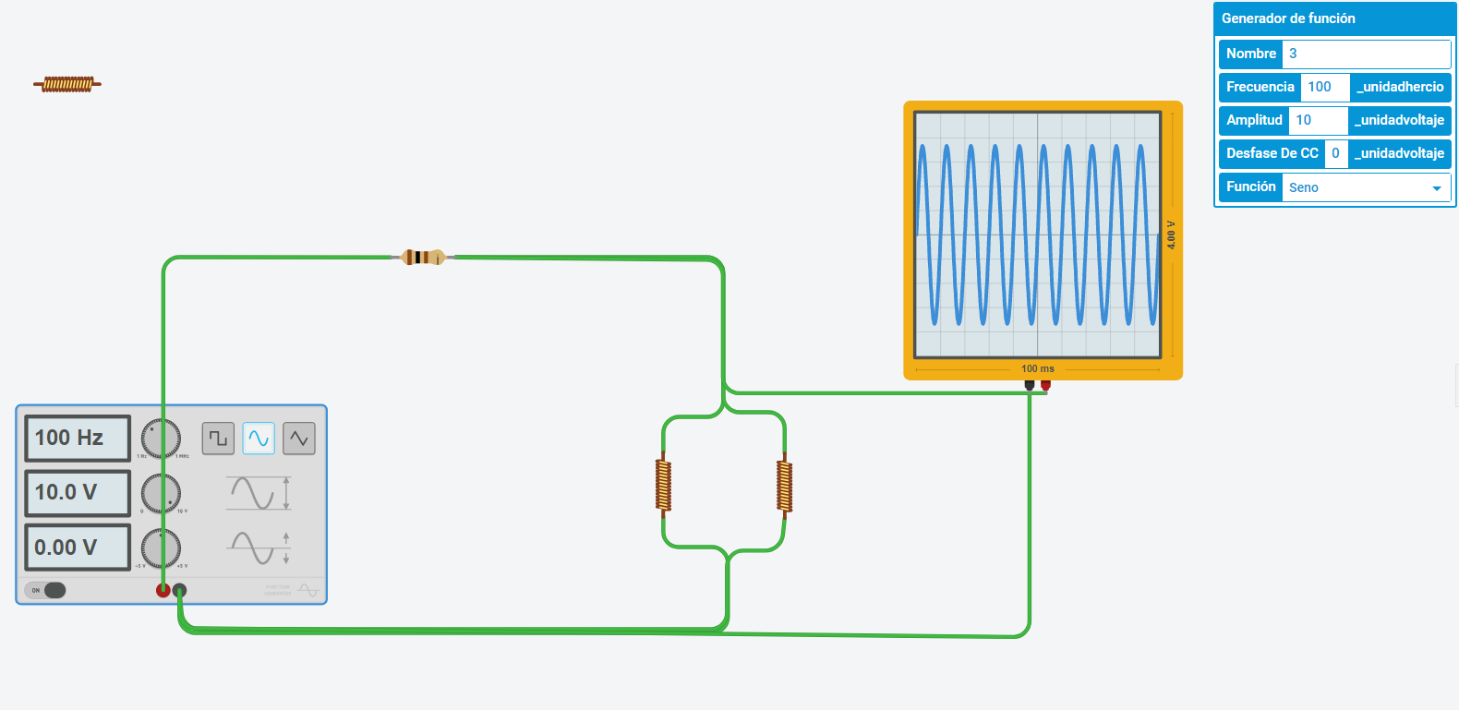

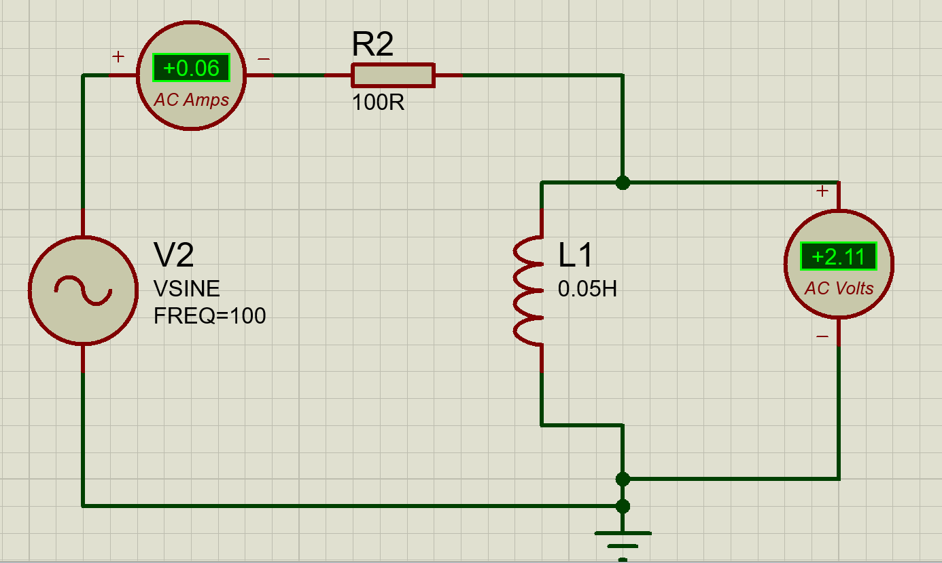

500Hz

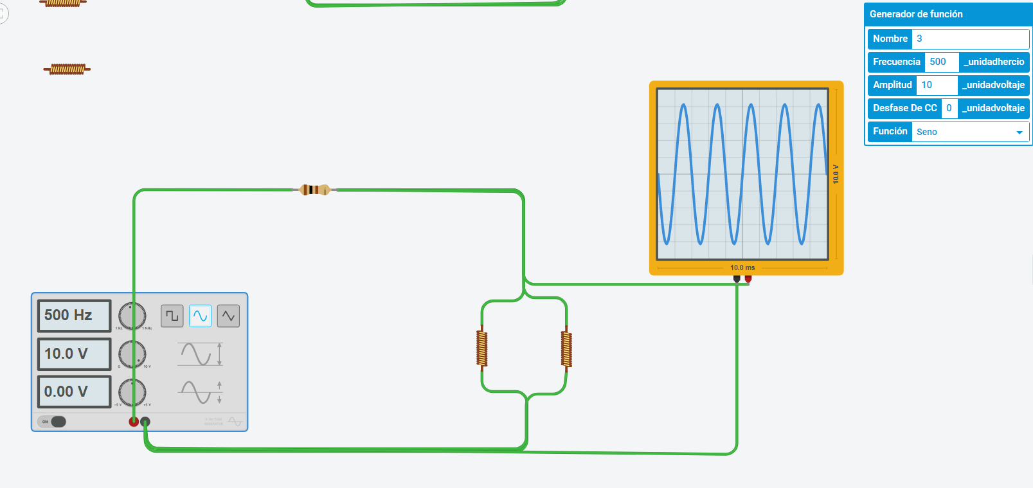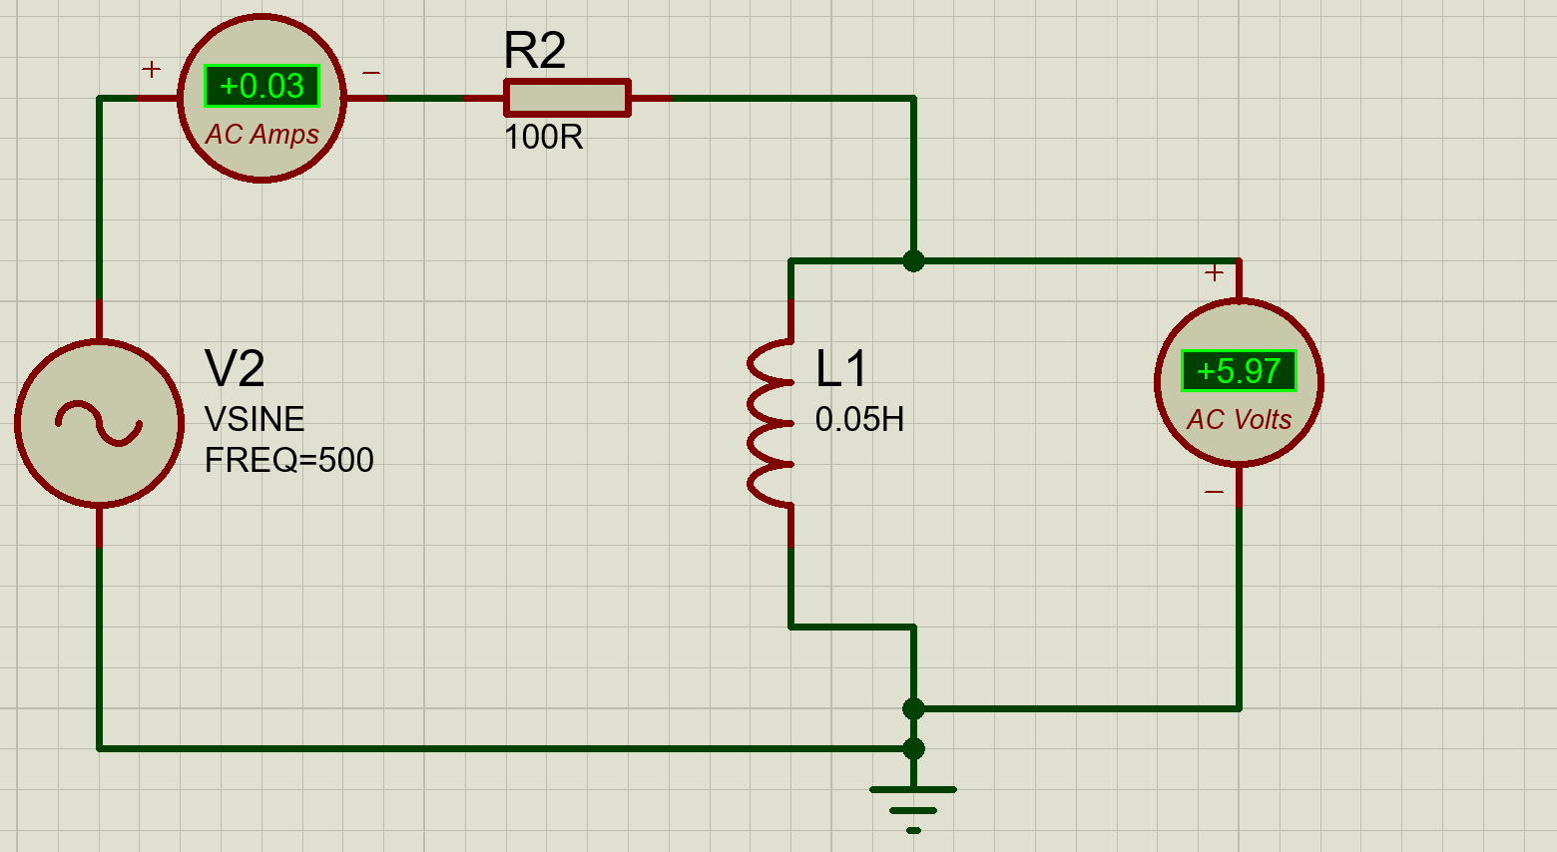

1000 Hz

